### Do důchodu s pár statisíci? To už stačit nebude!

**Podle údajů České správy sociálního zabezpečení bylo v Česku ke konci loňského roku 2 366 799 starobních důchodců. Odborníci se přitom shodují, že stárnutí populace se po roce 2030 ještě zrychlí. Český statistický úřad očekává, že v roce 2050 budou senioři představovat víc než třicet procent české populace, a to bude znamenat obrovské množství starobních důchodů, které stát stěží utáhne. Klíčové tedy bude mít na stáří vlastní našetřené zdroje. Ovšem pár set tisíc korun už dávno nestačí. Podle Martina Nováka, hlavního analytika Broker Consulting, je dobré mít na penzi připraven alespoň milion korun, ideálně více. A především, začít s odkládáním peněz stranou co nejdříve.**

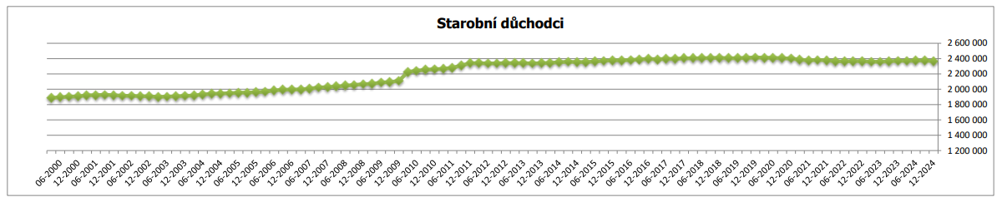

*Zdroj: ČSSZ*

### Jak efektivně odkládat na důchod?

Stáří čeká každého z nás a je třeba se na něj včas připravit. Základem takové přípravy je pravidelné odkládání části příjmů. Martin Novák doporučuje dávat si stranou minimálně desetinu čistého příjmu. *„Pokud si to momentálně nemůžete dovolit, začněte s nižší částkou a postupně ji navyšujte,“* radí. Lidé se často domnívají, že jim na důchod bude stačit rezerva 150 až 300 tisíc korun. *„To je velký omyl! Situace se sice zlepšuje, ale stále máme k optimu daleko. Mnoho lidí spoléhá primárně na státní důchod, se kterým bychom až tak moc počítat neměli. Ano, nějaký důchod dostaneme, ale otázkou je, co si za něj budeme moci koupit,“* upozorňuje Novák.

### Vizualizace budoucnosti: Klíč k finančnímu zabezpečení

Lidé nezřídka zapomínají, že i když dostanou státní důchod, nemusí jim stačit na zachování jejich současného životního standardu. *„Často se ptám klientů, zda budou schopni pokrýt své potřeby i v případě, že jejich penze bude třetinová oproti současnému příjmu,“* říká hlavní analytik BrokerConsulting. Budování renty je nedílnou součástí finančního plánu, který by měl mít sestavený každý z nás podle svých životních cílů a možností. Novák dodává: *„To, že si buduji prostředky na rentu, znamená, že si vytvářím pravidelný příjem, který později pokryje mé finanční potřeby v důchodovém věku. Takový příjem může pocházet z nejrůznějších zdrojů, třeba z penzijních fondů, investic do nemovitostí, podílových fondů nebo do cenných papírů.“*

Klíčovou roli ve finančním plánování hraje vizualizace budoucnosti. „*Pokud mám jasnou představu o tom, jaký život chci v důchodu mít a jaké cíle si chci splnit, je snazší najít správnou strategii a udržet finanční disciplínu,“* vysvětluje Martin Novák, jak funguje vizualizace, a doplňuje: *„Chci v důchodu jezdit alespoň jednou ročně na dovolenou? A cestovat po světě? Budu potřebovat prostředky na opravy své domácnosti, rodinného domu nebo chaty? Budu si chtít třeba koupit nový automobil? To jsou jen některé cíle, na které mi penze od státu prostě nebude stačit.“* Vizualizace cíle je obzvlášť důležitá v obdobích, kdy výdaje rostou – klasicky o Vánocích nebo v létě během dovolených. *„Právě tehdy lze snadno ztratit motivaci a zapomenout na dlouhodobé finanční cíle. Mít jasnou vizi pomáhá udržet disciplínu a nepřestat s pravidelným odkládáním peněz stranou,“* dodává.

### Milion za třicet let

Důležité je stanovit si jasné cíle a zodpovědět si základní otázky: Kolik mi je let? Kolik času mám na přípravu na důchod? Kolik si mohu měsíčně odkládat stranou? *„Nejde ani tak o to, do jakého produktu své peníze vložíte, ostatně těch je na českém trhu opravdu pestrá paleta* – *od spořicích produktů a stavebního spoření přes termínované vklady až po různé fondy. Důležitější je vědět, jakou částku budete na konci potřebovat, a podle toho nastavit výši měsíční investice,“* doporučuje Novák. Například chcete-li mít v důchodu milion korun, při ročním šestiprocentním zhodnocení vám stačí investovat 1 000 korun měsíčně po dobu 30 let. Pokud ale máte na přípravu jen 15 let, budete muset měsíčně odkládat 3 500 korun.

### DIP, nebo penzijko?

V současnosti existuje několik možností jak si ukládat na důchod. Patří mezi ně doplňkové penzijní spoření (DPS), penzijní připojištění, životní a kapitálové pojištění, ale od loňského roku také novinka v podobě dlouhodobého investičního produktu (DIP). Tento nástroj umožňuje investovat na budoucí rentu s daňovými výhodami a příspěvkem od zaměstnavatele. Oproti klasickému „penzijku“ nabízí širší investiční možnosti a potenciálně vyšší zhodnocení*. „Klienti si tak v režimu DIP mohou vybírat ze zhruba 2 500 podílových fondů, takže každý si může najít řešení, které odpovídá jeho životní situaci, rizikovému apetitu a investičnímu nastavení. Oproti doplňkovému penzijnímu spoření, které nabízí pouze 3 až 4 investiční strategie, je to obrovská výhoda,“* vysvětluje Martin Novák přínosy nástroje DIP.

Je tedy lepší DPS, nebo DIP? DPS nabízí státní podporu až 340 korun měsíčně, pokud přispíváte alespoň 1 700 korun měsíčně. DIP naopak umožňuje daňovou úsporu až 48 000 korun ročně. *„DIP je bezesporu velmi užitečný nástroj a jeho zavedení kvituji, protože Češi se musí na důchod připravovat sami. Nelze ale říct, že je lepší, nebo horší než klasické penzijko, záleží totiž na konkrétní situaci každého klienta,“* říká Novák. Ideální je podle něj mít oba produkty – DPS pro státní podporu a DIP pro dynamičtější investiční strategii.

**S vytvářením rezervy na stáří je třeba začít co nejdříve. Platí, že čím dříve začneme, tím větší finanční polštář si na důchod vytvoříme.**